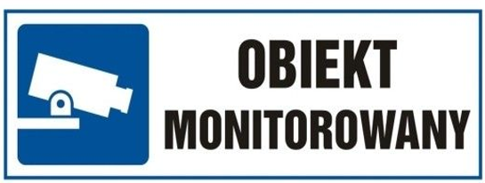
INFORMACJA
Administratorem danych z monitoringu wizyjnego jest Powiatowy Urząd Pracy w Bielsku Podlaskim z siedzibą przy ul. 3 Maja 17, 17-100 Bielsk Podlaski, reprezentowany przez Dyrektora Urzędu
Celem monitoringu wizyjnego jest: zapewnienie bezpieczeństwa pracownikom Powiatowego Urzędu Pracy w Bielsku Podlaskim oraz osobom przebywającym na terenie siedziby urzędu, a także w celu ochrona mienia urzędu.
Monitoring obejmuje wejścia do budynku i ciągi komunikacyjne wewnętrzne.
Więcej informacji na temat obowiązku informacyjnego dotyczących monitoringu wizyjnego opublikowano na tablicach informacyjnych i stronie internetowej: http://bielskpodlaski.praca.gov.pl/urzad/ochrona-danych-osobowych

